苏教版二年级下册数学期末复习专题讲义-3.认识方向

【知识点归纳】
1、认识东、南、西、北四个方向
（1）早上起来，面向太阳，前面是东，后面是西，左面是北，右面是南。
（2）依据一个确定的方向找其他三个方向的方法：面南背北，左东右西；面北背南，左西右东；面东背西，左北右南；面西背东，左南右北。
2、地图上的方向：地图通常是按“上北下南，左西右东”绘制的。
3、绘制简单示意图的方法：先选好观察点，把选好的观察点画在平面图的中心位置，再确定好各物体相对于观察点的方向，在纸上按“上北下南，左西右东”绘制，用“↑”标出方向。
4、看简单路线图描述行走路线的方法：（1）看路线图确定好自己所处的位置，以自己所处的位置为中心（2）根据“上北下南，左西右东”的规则来确定目标和周围事物所处的方向（3）根据目标的方向和路程确定所要行走的路线。(一般以“在”字后面物体的位置为中心，以“的”字前面物体的位置为中心)
5、认识东南、东北、西南、西北四个方向：从“东”出发，东和北之间的方向就叫东北，东和南之间的方向就叫东南；从“西”出发，西和北之间的方向就叫西北，西和南之间的方向就叫西南。
6、指南针：红色指针指针北面，白色指针指着南面。
树的年轮：较疏的向着南面，较密的向着北面。
树叶：较疏的向着北面，较密的向着南面
晴朗的夜间：朝着北极星的方向是北面。
影子的方向：和太阳所在的方向相反。

【典例讲解】
例1．夜晚，当你面对北极星时，你的左面是（ ）面。
A. 东 B. 西 C. 南
【答案】 B
【解析】【解答】夜晚，当你面对北极星时，你的左面是西面。
故答案为：B。
【分析】面向北时，左面是西，右边是东，后面是南。
例2．操场上的国旗向北飘扬，此时刮的是南风。（ ）
【答案】 正确
【解析】【解答】操场上的国旗向北飘扬，此时刮的是南风。这种说法是正确的。
故答案为：正确。
【分析】风向是指风从哪个方向刮的来的。
例3．早晨，太阳在________方。
【答案】 东
【解析】【解答】早晨，太阳在东方。
故答案为：东。
【分析】太阳东升西落，所以早晨，太阳刚刚升起即在东方。
例4．小红家和学校在下图的四个中的某一处，小红家在广场的西南面，学校在广场的东北面，请你在图中用△和○分别标出小红家和学校所处的位置。小红从家经广场到学校的最短路线有_______种。
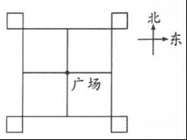
【答案】 解：如图：
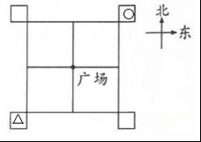
小红从家经过广场到学校的最短路线有2×2=4（种）。
【解析】【分析】图上的方向是上北下南、左西右东，根据图上的方向确定小红家和学校的位置。小红家到广场有2条最短路线，从广场到学校有2条最短路线，用2×2即可求出从小红家到学校的最短路线的种数。
例5．根据要求填一填。
水池的东面种的是菊花，西面种的是牡丹，东南面是海棠，西南面是玫瑰，北面是假山，东北面是月季花，南面是草坪，西北面是观赏台。
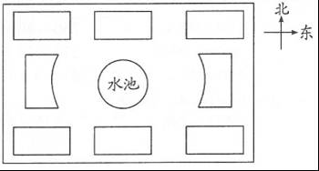
【答案】 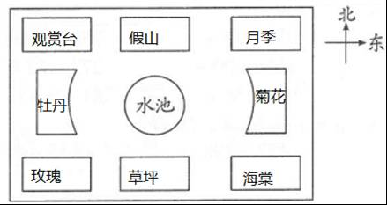
【解析】【分析】地图上的方向一般是按上北下南，左西右东四个基本方向；在此基础上，西、北方的中间部分称为西北方向；东、北方的中间部分称为东北方向；东、南方的中间部分称为东南方向；西、南方的中间部分称为西南方向，共八个方向。

【同步测试】
一、单选题（共10题；共20分）
1.与西南方向相对的方向是（ ）。
A. 西北 B. 东南 C. 东北
2.西南与（ ）相对．
A. 东北 B. 东南 C. 西北
3.小丽面朝西方站立，她的右手边是（ ）面。
A. 东 B. 南 C. 北
4.学校在医院的西北面，医院在学校的（ ）面。
A. 西南 B. 东南 C. 东北
5.晚上当你面向北极星时，你的右面是（ ）方向
A. 南方 B. 西方 C. 东方
6.根据下图中点M和点N则的位置，下列说法正确的是（ ）。
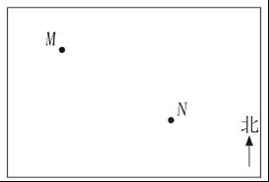
A. 点M在点N的东北方向 B. 点M在点N的西北方向
C. 点M在点N的东南方向 D. 点M在点N的西南方向
7.黄老师面向南方，这时他的左边是（ ）。
A. 西方 B. 东方 C. 北方
8.吉林在北京的东北方向，那么北京在吉林的（ ）方向。
A. 西北 B. 西南 C. 东南
9.把手表平放在桌面上，用数字12正对着北。数字3正对着（ ）。
A. 东 B. 西 C. 北
二、判断题（共5题；共10分）
10.地图通常是按上北下南、左东右西绘制的。（ ）
11.亮亮面向东站着，他的右手边一定是南。（ ）
12.晚上面对北极星，你的左边是西。（ ）
13.同学们面向南站在操场做早操，贝贝的右手边是丽丽，丽丽在贝贝的西面。（ ）
14.当你看中国地图时，你的左边就是地图的西方。（ ）
三、填空题（共8题；共15分）
15.早晨，太阳升起，小红面对着太阳。那么小红面对的是________方，背对的是________方，左边是________方，右边是________方。
16.地图通常是按照上________下________，左________右________绘制的。
17.根据树叶的稠稀可以分辨方向，树叶稠的一面为________，树叶稀的一面为________。
18.小红面向西方，她向左转后，面向________方。
19.吉林在北京的东北方向，也可以说北京在吉林的________方向。
20.小兰家在超市的西南方，那么超市在小兰家的________方。
21.在小明的卧室中，书柜放在衣柜的西南方向，那么衣柜放在书柜的________方向。
22.我们看到的红旗是迎风飘扬的，如果刮北风，红旗会向________面飘扬。
四、解答题（共8题；共67分）
23.帮小动物找家，在里填一填。
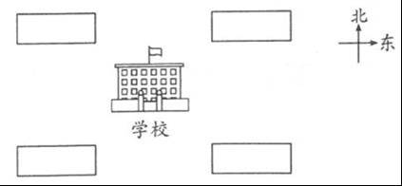
①小兔家在学校的东南面。
②小猴家在学校的西南面。
③小狗家在学校的西北面。
④小猫家在学校的东北面。
24.数字找家。
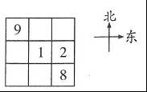
4说：“我在1的西面。”
5说：“我在9的南面。”
3说：“我在2的西南方向。”
6说：“我在1的北面。”
7说：“我在1的东北方向。”
25.指挥交通。（画箭头）
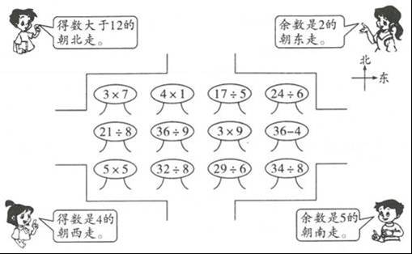
26.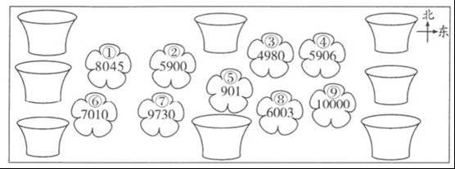
（1）把读数时不读出“零”的数填入东南角的花盆里，要读出“零”的数填入西北角的花盆里。（填序号）
（2）把大于6000的数填入正南面的花盆里，小于6000的数填入正西面的花盆里。（填序号）
（3）将下表填完整。
方向 | 东 | 南 | 西 | 北 | 东南 | 东北 | 西北 | 西南
填入数的个数 | ________ | ________ | ________ | ________ | ________ | ________ | ________ | ________
27.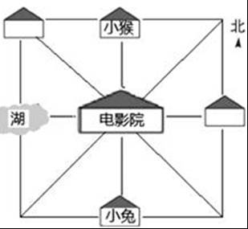
（1）根据描述找到小狗、小羊的家．（标在图上）
小羊家在电影院的东面，小狗家在西北角．
（2）小猴家在小兔家的________面．
（3）大家要去看电影，小狗要________走，到电影院．
28.按要求画一画，填一填。
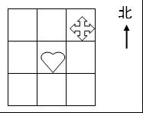
（1）在的西北面画。
（2）画在的东南面。
（3）在的________面，
（4）在的________面。
29.“走进科技馆大门，在展厅的正北面有电脑屋，南面有气象馆，在展厅的东北面有环保屋，西北面有天文馆，在展厅有东南面有生物馆，西南面有航模馆．”请你根据小亮的描述，把这些馆名的序号填在适当的位置上．
①环保屋 ②电脑屋 ③天文馆 ④航模馆 ⑤气象馆 ⑥生物馆
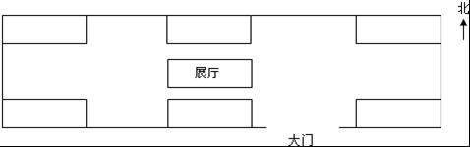
30.根据下图回答问题
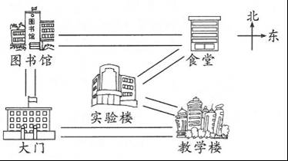
（1）图上的建筑物都在实验楼的什么方向上？
（2）丽丽要从教学楼去食堂买饭，可以怎样走？写一写。

答案解析部分
一、单选题
1.【答案】 C
【解析】【解答】 与西南方向相对的方向是东北。
故答案为：C。
【分析】通常所说的八个方向是北、东北、东、东南、南、西南、西、西北，东与南之间是东南，东与北之间是东北，西与北之间是西北，西与南之间是西南，东北与西南相对，西北与东南相对。
2.【答案】 A
【解析】【解答】西南与东北相对。
故答案为：A。
【分析】西的相对面是东，南的相对面是北，所以西南的相对面是东北。
3.【答案】 C
【解析】【解答】小丽面朝西方站立，她的右手边是北面。
故答案为：C。
【分析】小丽面朝西方站立，她的前面是西方，后面是东方，左面是南方，右面是北方。
4.【答案】 B
【解析】【解答】学校在医院的西北面，医院在学校的东南面。
故答案为：B。
【分析】学校在医院的西北面，是以医院为中心。医院在学校的方向是以学校为中心，方向刚好是相反的。
5.【答案】 C
【解析】【解答】解：晚上当你面向北极星时，你的右面是东方。
故答案为：C。
【分析】夜晚的北极星出现在北方，面朝北方时，右面是东方。
6.【答案】 B
【解析】【解答】 根据下图中点M和点N则的位置，下列说法正确的是：点M在点N的西北方向。
故答案为：B。
【分析】观察图可知，此图是按“上北下南，左西右东”来规定方向的，东与南之间是东南，东与北之间是东北，西与北之间是西北，西与南之间是西南，东北与西南相对，西北与东南相对，找准观测点，根据相对位置描述即可。
7.【答案】 B
【解析】【解答】解：黄老师面向南方，这时他的左边是东方。
故答案为：B。
【分析】四个方向中东西相对，南北相对，面向南方，左边就是东方，右边就是西方，后边是北方。
8.【答案】 B
【解析】【解答】解：吉林在北京的东北方向，那么北京在吉林的西南方向。
故答案为：B。
【分析】先以北京为中心，后以吉林为中心，方向刚好是相对的。东北与西南相对，东南与西北相对。
9.【答案】 A
【解析】【解答】解：把手表平放在桌面上，用数字12正对着北。数字3对着东。
故答案为：A。
【分析】数字12正对着北，数字3在12的右边，北的右边方向应该是东。
二、判断题
10.【答案】 错误
【解析】【解答】 地图通常是按上北下南、左西右东绘制的，原题说法错误。
故答案为：错误。
【分析】 此题主要考查了方向的认识，地图通常是按上北下南、左西右东绘制的，据此判断。
11.【答案】 正确
【解析】【解答】亮亮面向东站着，他的右手边一定是南。原题正确。
故答案为：正确。
【分析】亮亮面向东站着，他的右手边一定是南。他的左手边一定是北，他的后背一定是西。
12.【答案】 正确
【解析】【解答】 晚上面对北极星，我的左边是西，此题说法正确。
故答案为：正确。
【分析】根据对方位的认识，晚上面对北极星，前北后南，左西右东，据此判断。
13.【答案】 正确
【解析】【解答】 同学们面向南站在操场做早操，贝贝的右手边是丽丽，丽丽在贝贝的西面，原题说法正确。
故答案为：正确。
【分析】此题主要考查了方位的辨别，面向南方， 后面是北方，左面是东，右面是西，据此判断。
14.【答案】 正确
【解析】【解答】 当你看中国地图时，你的左边就是地图的西方，此题说法正确。
故答案为：正确。
【分析】此题主要考查了方向的辨别，地图上通常是按“上北下南，左西右东”来规定方向的，据此判断。
三、填空题
15.【答案】 东；西；北；南
【解析】【解答】 早晨，太阳升起，小红面对着太阳。那么小红面对的是东方，背对的是西方，左边是北方，右边是南方。
故答案为：东；西；北；南。
【分析】太阳升起的方向是东，后面是西，当你面向东的时候，左面是北，右面是南。
16.【答案】 北；南；西；东
【解析】【解答】 地图通常是按照上北下南，左西右东绘制的。
故答案为：北；南；西；东。
【分析】根据地图上的方向填写。
17.【答案】 南；北
【解析】【解答】根据树叶的稠稀可以分辨方向，树叶稠的一面为南， 树叶稀的一面为北。
故答案为：南；北。
【分析】万物生长靠太阳，而植物的叶片是进行光合作用的主要器官，为了更好的接受阳光，植物一般是向阳面树叶多，背阳面树叶少，阴地树干则可能生长苔藓。所以独立的大树通常南面枝叶茂盛，树皮光滑；北面树叶稀疏，树皮粗糙。本题据此解答即可。
18.【答案】 南
【解析】【解答】 小红面向西方，她向左转后，面向南方。
故答案为：南。
【分析】此题主要考查了方向的辨认，面向西，背后是东，左边是南，右边是北，据此判断。
19.【答案】 西南
【解析】【解答】 吉林在北京的东北方向，也可以说北京在吉林的西南方向。
故答案为：西南。
【分析】通常所说的八个方向是北、东北、东、东南、南、西南、西、西北，东与南之间是东南，东与北之间是东北，西与北之间是西北，西与南之间是西南，东北与西南相对，西北与东南相对；两个地点的位置是相对的，据此解答。
20.【答案】 东北
【解析】【解答】 小兰家在超市的西南方，那么超市在小兰家的东北方。
故答案为：东北。
【分析】两个建筑物之间的位置是相对的，东北与西南相对，西北与东南相对，据此解答。
21.【答案】 东北
【解析】【解答】书柜放在衣柜的西南方向，那么衣柜放在书柜的东北方向。
故答案为：东北。
【分析】书柜放在衣柜的西南方向，是以衣柜为中心；衣柜放在书柜的方向是以书柜为中心，方向刚好相反。
22.【答案】 南
【解析】【解答】 我们看到的红旗是迎风飘扬的，如果刮北风，红旗会向南面飘扬。
故答案为：南。
【分析】此题主要考查了方向的认识，南与北相对，东与西相对；风吹来的方向是风向，刮北风，红旗会向南面飘扬。
四、解答题
23.【答案】 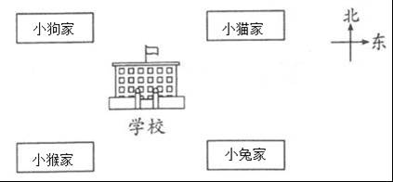
【解析】【分析】观察图可知，此图是按“上北下南，左西右东”来规定方向的，以学校为观测点，据此找出小动物家的位置。
24.【答案】 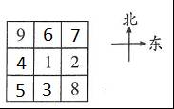
【解析】【分析】观察图可知，此图是按“上北下南，左西右东”来规定方向的，找准参照物，根据方位找到数字的家。
25.【答案】 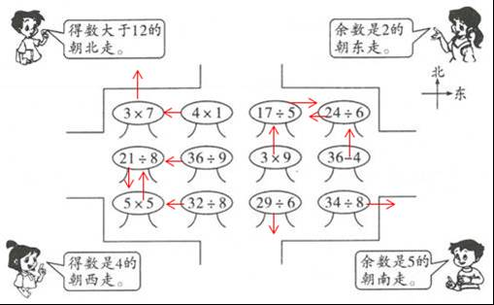
【解析】【分析】计算两个一位数相乘或两位数除以一位数时，可以利用乘法口诀直接口算；
在有余数的除法里，余数必须比除数小，据此解答，然后按照图中的方向“上北下南，左西右东”，按要求画箭头。
26.【答案】 （1）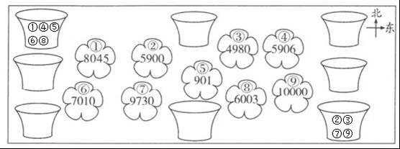
（2）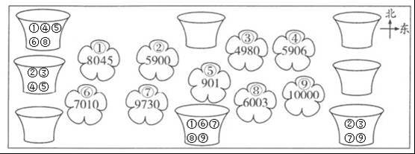
（3）0；5；4；0；4；0；5；0
【解析】【解答】（1）①8045读作：八千零四十五；
②5900读作：五千九百；
③4980读作：四千九百八十；
④5906读作：五千九百零六；
⑤901读作：九百零一；
⑥7010读作：七千零一十；
⑦9730读作：九千七百三十；
⑧6003读作：六千零三；
⑨10000读作：一万；
（2）①8045＞6000；②5900＜6000；③4980＜6000；④5906＜6000；⑤901＜6000；⑥7010＞6000；⑦9730＞6000；⑧6003＞6000；⑨10000＞6000；
【分析】（1）观察图可知，此题是按“上北下南，左西右东”来规定方向的，先读出各数，然后根据要求分类写序号；
（2）根据题意，先比较各数与6000的大小，然后按要求分类写序号；
（3）观察图可知，此题是按“上北下南，左西右东”来规定方向的，据此找出图中各方向的数的个数。
27.【答案】 （1）解：根据描述找到小狗、小羊的家，如下图：
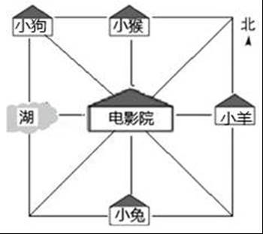
（2）北
（3）向东南
【解析】【分析】在地图上辨别方位的方法是“上北下南，左西右东”，再结合具体的情景描述解答即可。
28.【答案】 （1）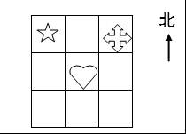
（2）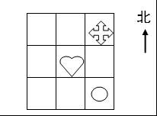
（3）西南
（4）西北
【解析】【解答】（3）在的西南面.
（4）在的西北面.
故答案为：西南；西北。
【分析】观察此图可知，图中是按“上北下南，左西右东”来规定方向的，找准参照物，然后描述方位即可.
29.【答案】 解：画图如下；
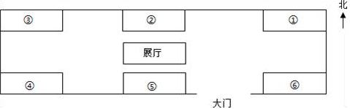
【解析】【分析】根据图中所给方位图和这个地点的位置作答即可。
30.【答案】 （1）解：图书馆在实验楼的西北方向；食堂在实验楼的东北方向；大门在实验楼的西南方向；教学楼在实验楼的东南方向。
（2）解：从教学楼向西北方向走到实验楼，再向东北方向走到食堂。
【解析】【分析】（1）图上的方向是上北下南、左西右东，再确定东南、东北、西南、西北四个方向，然后以实验楼为中心确定其它地点的方向；
（2）丽丽从教学楼到食堂最近的路线是先到实验楼再到食堂，根据图上的方向写出行走路线即可。

